

Evidencia de producto: GA7-220501096-AA3-EV02
Módulos de software codificados y probados

CÓDIGO DE LA FICHA
(3070387)

APRENDIZ: María Virginia Jiménez Narváez
APRENDIZ: Brayan Barón

INSTRUCTOR: José Alberto Egurrola

Palmira, 16/11/2025

TABLA DE CONTENIDOS
- Introducción
- Objetivos del Proyecto
- Alcance de las Pruebas
- Historias de Usuario y Casos de Uso
- Casos de Prueba por Módulo
- Matriz de Trazabilidad
- Estrategia de Ejecución
- Resultados de Pruebas
- Anexos

1. INTRODUCCIÓN
1.1 Propósito del Documento
Este documento define el plan integral de pruebas para el proyecto MindMeet, un sistema innovador de gestión de reuniones potenciado por Inteligencia Artificial desarrollado para Deloitte Colombia. El plan describe las estrategias, metodologías, casos de prueba y criterios de aceptación que asegurarán la calidad del software antes de su despliegue en producción.
1.2 Contexto del Proyecto
Las organizaciones modernas enfrentan desafíos significativos en la gestión efectiva de reuniones:
- 40% del contenido discutido en reuniones se pierde o no se documenta adecuadamente
- 30 minutos promedio se invierten en crear actas de reunión manualmente
- Falta de seguimiento de compromisos y decisiones tomadas
- Información dispersa en múltiples formatos y ubicaciones
MindMeet surge como solución tecnológica para revolucionar este proceso mediante:
- Transcripción automática con precisión del 94%
- Generación inteligente de actas mediante IA
- Mapas mentales automáticos para visualización
- Seguimiento de compromisos y acciones
- Centralización de información en una plataforma única

1.3 Usuarios Objetivo
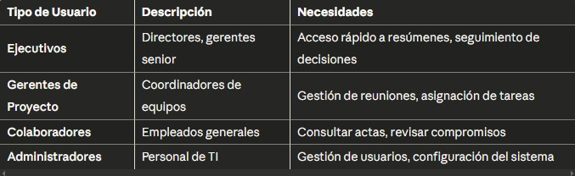

1.4 Enfoque de Calidad
El proyecto MindMeet adopta un enfoque de Shift-Left Testing, integrando la calidad desde las primeras fases:
Requisitos → Diseño → Desarrollo → Pruebas → Despliegue
↓ ↓ ↓ ↓ ↓
Testing Testing Testing Testing Testing
Principios de Calidad:
- Prevención sobre detección
- Automatización extensiva
- Integración continua
- Feedback rápido
- Mejora continua

2. OBJETIVOS DEL PROYECTO
2.1 Objetivo General
Desarrollar e implementar un sistema integral de gestión de reuniones con Inteligencia Artificial que automatice la transcripción, documentación y seguimiento de reuniones corporativas, logrando:
- 90% de reducción en tiempo de documentación manual
- 94% de precisión en transcripción automática
- 95% de trazabilidad en compromisos y acciones
- ROI de 200%+ en el primer año de operación
2.2 Objetivos Específicos
2.2.1 Objetivos Funcionales
- Sistema de Autenticación Seguro
  - Registro e inicio de sesión con email/contraseña
  - Autenticación social (Google, GitHub)
  - Recuperación segura de contraseña
  - Gestión de sesiones con JWT

- Gestión Completa de Reuniones
  - CRUD de reuniones con validaciones
  - Invitación y gestión de participantes
  - Estados de reunión (Programada, En Progreso, Completada)
  - Grabación de audio/video
- Procesamiento Inteligente con IA
  - Transcripción automática con OpenAI Whisper
  - Generación de resúmenes ejecutivos
  - Identificación de hablantes
  - Extracción de acciones y compromisos
  - Creación de mapas mentales
- Generación de Documentación
  - Actas automáticas estructuradas
  - Exportación múltiple (PDF, Word, JSON)
  - Versionamiento de documentos
  - Búsqueda y filtrado avanzado
- Dashboard y Analíticas
  - Métricas de reuniones por periodo
  - Indicadores de productividad
  - Tiempo ahorrado calculado
  - Gráficos y visualizaciones
2.2.2 Objetivos No Funcionales
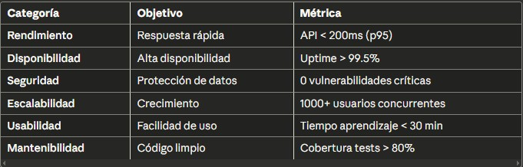

2.3 Beneficios Esperados
Para la Organización
- $240,000 USD en ahorros anuales proyectados
- 93% reducción en tiempo de documentación
- 55% mejora en seguimiento de compromisos
- 25% incremento en productividad de reuniones
Para los Usuarios
- Automatización de tareas repetitivas
- Foco en contenido, no en tomar notas
- Visibilidad de compromisos y acciones
- Búsqueda rápida en histórico de reuniones
- Acceso desde cualquier dispositivo
2.4 Criterios de Éxito del Proyecto
El proyecto se considerará exitoso cuando:
- Sistema desplegado en producción y operativo
- Todas las historias de usuario críticas implementadas
- 100% de pruebas críticas aprobadas
- Precisión de transcripción > 90%
- Performance según especificaciones
- 0 defectos críticos en producción
- Capacitación completada
- Aceptación formal del cliente

HISTORIAS DE USUARIO Y CASOS DE USO
Módulo de Autenticación
HU-001: Registro de Usuario
Como nuevo usuario
Quiero registrarme en el sistema con mi email y contraseña
Para poder acceder a las funcionalidades de MindMeet

Criterios de Aceptación:
Given el usuario accede a la página de registro
When ingresa nombre completo válido (mínimo 2 caracteres)
And ingresa email válido no registrado previamente
And ingresa contraseña segura (mínimo 8 caracteres)
And confirma la contraseña correctamente
And acepta términos y condiciones
And hace clic en "Crear Cuenta"
Then el sistema crea la cuenta exitosamente
And envía email de bienvenida
And redirige al dashboard
And muestra mensaje "¡Cuenta creada exitosamente!"
Reglas de Negocio:
- Email debe ser único en el sistema
- Contraseña debe tener mínimo 8 caracteres
- Nombre debe tener entre 2 y 100 caracteres
- Email debe tener formato válido (RFC 5322)
- Contraseña debe coincidir con confirmación

Prioridad: Crítica
Estimación: 13 Story Points
Dependencias: Ninguna
HU-002: Inicio de Sesión
Como usuario registrado
Quiero iniciar sesión con mis credenciales
Para acceder a mi cuenta y gestionar reuniones
Criterios de Aceptación:
Given el usuario accede a la página de login
When ingresa email registrado
And ingresa contraseña correcta
And hace clic en "Iniciar Sesión"
Then el sistema valida las credenciales
And genera token JWT válido por 24 horas
And redirige al dashboard
And muestra mensaje "¡Bienvenido de vuelta, [Nombre]!"

Scenario: Credenciales inválidas
Given el usuario accede a la página de login
When ingresa credenciales incorrectas
Then el sistema muestra error "Credenciales inválidas"
And no genera token
And no redirige al dashboard
